МГТУ им. Н.Э. Баумана

**Дисциплина электроника**

**Лабораторный практикум** №**1**

**по теме: «Исследование характеристик и параметров полупроводниковых диодов»**

Работу выполнил:

студент группы ИУ7-31

Сушина Анастасия

Работу проверил:

Москва, 2017 г.

**Цель работы** - проведение экспериментальных исследований (натурных и модельных в программах схемотехнического анализа MathCad 15 и Micro-Cap 10) полупроводникового диода с целью получения исходных данных для расчёта параметров модели полупроводникового диода и внесение модели в базу данных программ схемотехнического анализа.

**Часть 1**

*Пункт* № *1*

Для заданного диода марки KD212A, соответствующий моему варианту, проведем моделирование лабораторного стенда для получения ВАХ диода в программе Micro-Сap 10 как на прямой, так и на обратной ветвях по показанным ниже схемам:

* Схема для снятия ВАХ с прямой ветви:

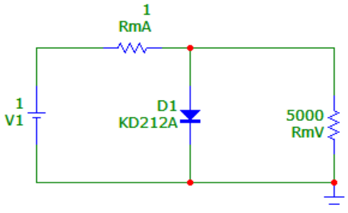

* 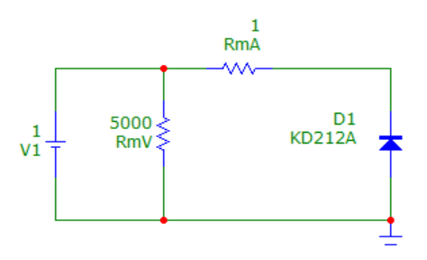Схема для снятия ВАХ с обратной ветви

Данный выбор схем объясняется следующими соображениями.

Идеальных измерительных приборов не существует. Амперметр должен обладать относительно малым сопротивлением, а вольтметр значительным. При прямом включении диод имеет относительно малое сопротивление, поэтому если подключить к нему параллельно вольтметр, то потери в токе будут незначительны, т. к. сопротивление вольтметра гораздо больше сопротивления диода при прямом включении. При обратном включении диод обладает значительным сопротивлением, сравнимым с сопротивлением вольтметра, поэтому подобная схема не сработает и потери окажутся высокими. В таком случае, следует точно измерить ток на ветви диода, вставив в нее амперметр. Потерями напряжения можно принебречь, так как падение напряжения на диоде при обратном включении горадо больше потерь напряжения на амперметре.

Проиллюстрируем сказанное графиками, построенным в Micro-Сap 10 по схемам, приведенным выше:

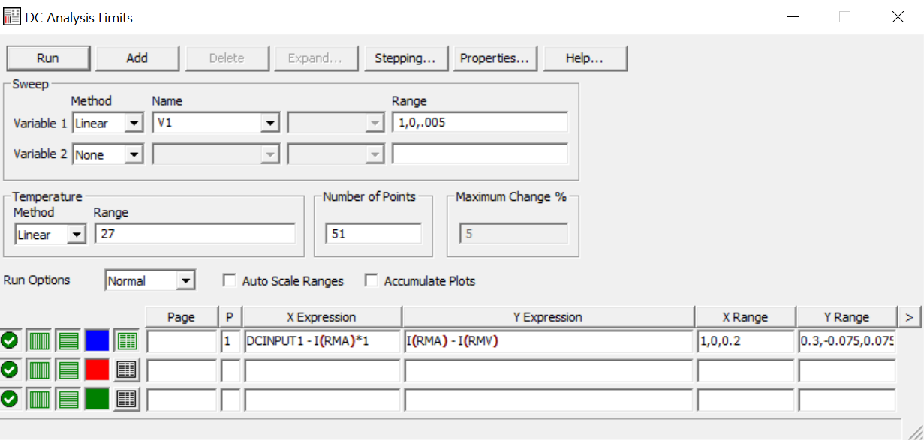

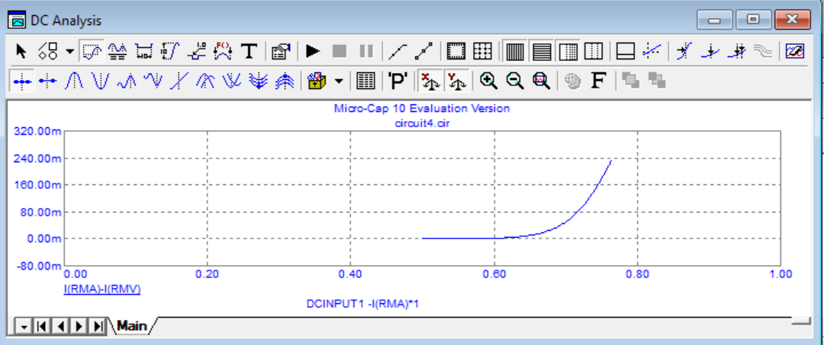

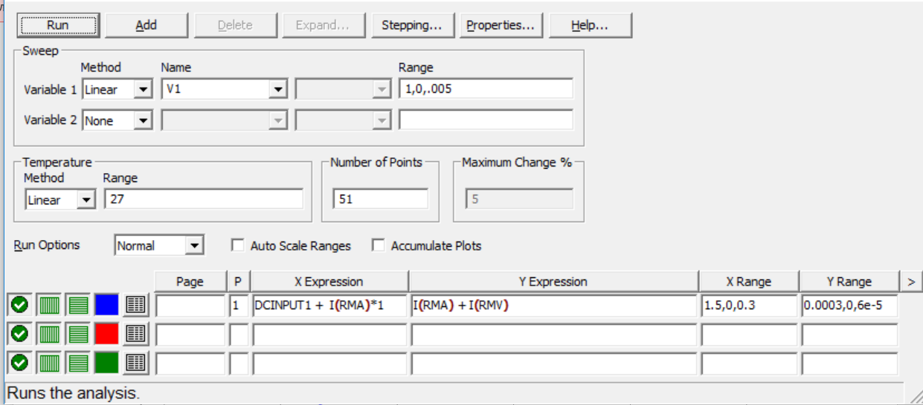

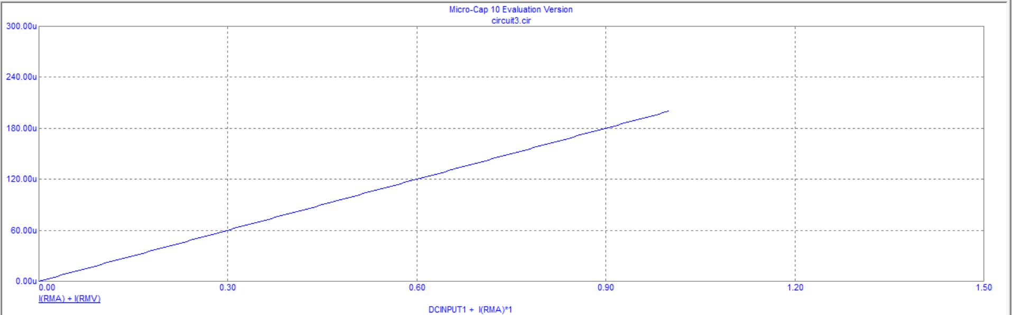

*Пункт* № *2*

Полученные данные ВАХ сохраняю в виде текстового файла в формате, пригодном для передачи данных в программу MCAD и строю график:

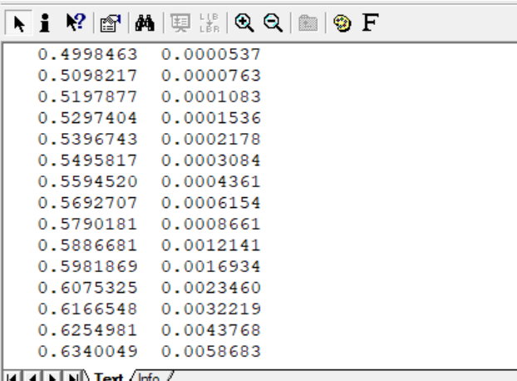

Для анализа ВАХ и нахождения физических параметров диода используем программу MathCAD.

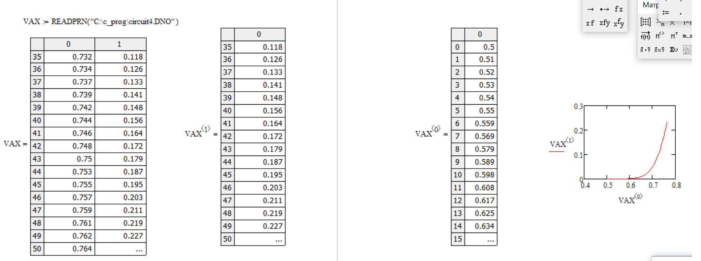

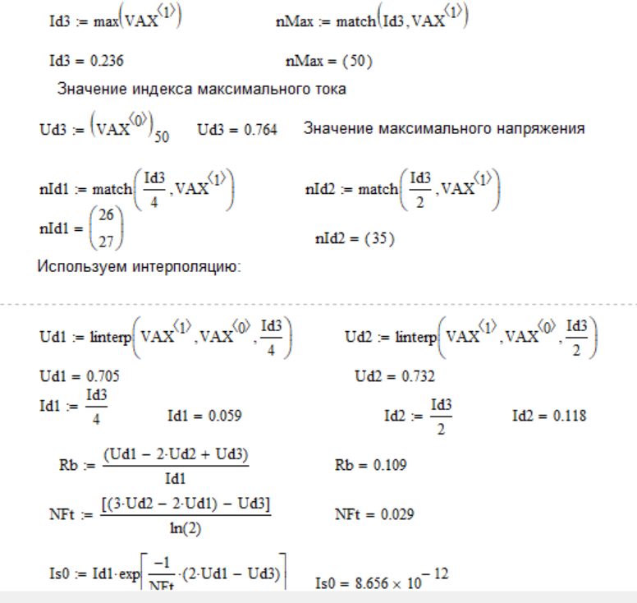

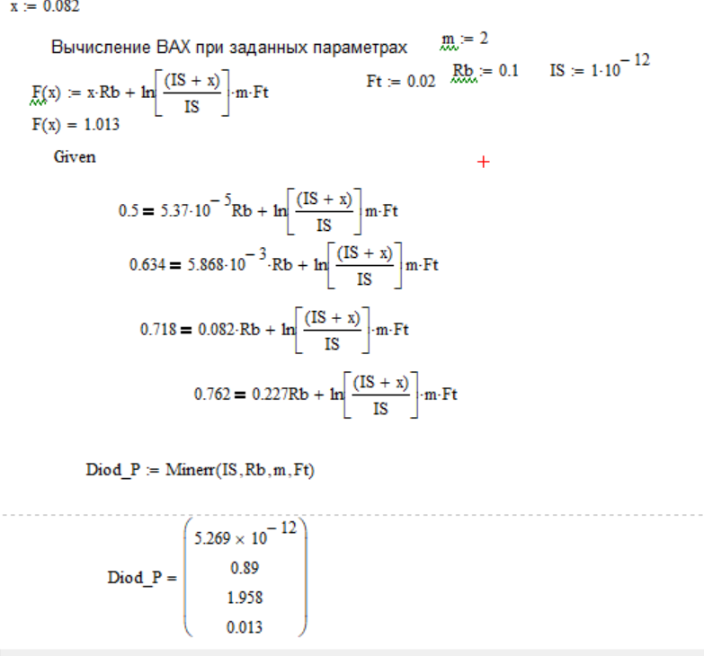

Значения, полученные методом Given Minerr гораздо менее точные. Строю график по данным полученным первым способом.

